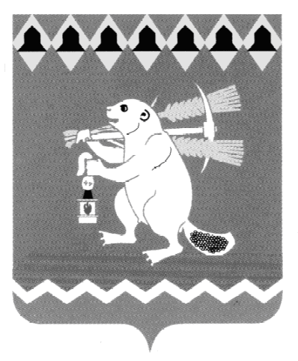
Администрация Артемовского городского округа
ПОСТАНОВЛЕНИЕ

от 15.05.2020 № 498-ПА

О внесении изменения в постановление Администрации Артемовского городского округа от 20.03.2020 № 300-ПА «О введении
на территории Артемовского городского округа режима повышенной готовности и принятии дополнительных мер по защите населения от коронавирусной инфекции (2019-nCоV)»

В соответствии с Указом Губернатора Свердловской области от 13.05.2020 № 234-УГ «О внесении изменений в Указ Губернатора Свердловской области от 18.03.2020 № 100-УГ «О введении на территории Свердловской области режима повышенной готовности и принятии дополнительных мер по защите населения от новой коронавирусной инфекции (2019-nCoV)», руководствуясь статьей 31 Устава Артемовского городского округа,
ПОСТАНОВЛЯЮ:
- Внести в постановление Администрации Артемовского городского округа от 20.03.2020 № 300-ПА «О введении на территории Артемовского городского округа режима повышенной готовности и принятии дополнительных мер по защите населения от коронавирусной инфекции (2019-nCоV)», с изменениями, внесенными постановлениями Администрации Артемовского городского округа от 27.03.2020 № 321-ПА, от 31.03.2020 № 339-ПА, от 03.04.2020 № 351-ПА, от 06.04.2020 № 352-ПА, от 07.04.2020 № 355-ПА, от 13.04.2020 № 362-ПА, от 17.04.2020 № 386-ПА, от 20.04.2020 № 390-ПА, от 21.04.2020 № 397-ПА, от 30.04.2020 № 424-ПА, от 30.04.2020 № 425-ПА, от 07.05.2020 № 440-ПА, от 12.05.2020 № 460-ПА, (далее – постановление) следующее изменение:
часть первую пункта 7 постановления изложить в следующей редакции:
«7. Жителям Артемовского городского округа не покидать места проживания (пребывания), за исключением следующих случаев:
7.1. обращение за экстренной (неотложной) медицинской помощью и наличие иной прямой угрозы жизни и здоровью;
7.2. следование к месту (от места) осуществления деятельности (в том числе работы), которая не приостановлена в соответствии с настоящим постановлением, осуществление деятельности, связанной с передвижением по территории Свердловской области, в случае если такое передвижение непосредственно связано с осуществлением деятельности, которая не приостановлена в соответствии с настоящим постановлением (в том числе оказанием транспортных услуг и услуг доставки);
7.3. следование к ближайшему месту приобретения товаров, работ, услуг, реализация которых не ограничена в соответствии с настоящим постановлением, выгул домашних животных на расстоянии, не превышающем 100 метров от места проживания (пребывания), вынос отходов до ближайшего места накопления отходов;
7.4. занятия физкультурой и спортом на открытом воздухе при условии совместных занятий не более двух человек и соблюдения расстояния между занимающимися не менее пяти метров;
7.5. прогулки на улице не более двух человек вместе при условии соблюдения социального дистанцирования и исключения посещения мест массового пребывания людей, в том числе детских площадок.».
2. Постановление опубликовать в газете Артемовский рабочий, разместить на Официальном портале правовой информации Артемовского городского округа (www.артемовский–право.рф) и на официальном сайте Артемовского городского округа в информационно-телекоммуникационной сети «Интернет».
3. Контроль за исполнением постановления оставляю за собой.

Глава Артемовского городского округа А.В. Самочернов

